АЛГЕБРА И НАЧАЛА АНАЛИЗА, 11 класс Вариант 2, сентябрь 2011  Мониторинговая работа по АЛГЕБРЕ И НАЧАЛАМ АНАЛИЗА  Вариант 2  В1. Оптовая цена учебника 220 рублей. Розничная цена на 20% выше оптовой. Какое наибольшее число таких учебников можно купить по розничной цене на 9000 рублей?  В3. Найдите корень уравнения 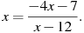  Городское методическое объединение  учителей математики и информатики города Лермонтова | АЛГЕБРА И НАЧАЛА АНАЛИЗА, 11 класс Вариант 2, сентябрь 2011  В5. Найдите если 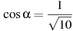 и 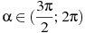  В6. Строительной фирме нужно приобрести 75 кубометров пенобетона у одного из трех поставщиков. Цены и условия доставки приведены в таблице. Сколько рублей придется заплатить за самую дешевую покупку с доставкой? Цены и условия доставки приведены в таблице.  В7. Велосипедист выехал с постоянной скоростью из города А в город В, расстояние между которыми равно 108 км. На следующий день он отправился обратно со скоростью на 3 км/ч больше прежней. По дороге он сделал остановку на 3 часа. В результате он затратил на обратный путь столько же времени, сколько на путь из А в В. Найдите скорость велосипедиста на пути из А в В. Ответ дайте в км/ч.  С1. Решите уравнение $4\text{cos}x=\text{sin}2x$  Городское методическое объединение  учителей математики и информатики города Лермонтова
  Ответом на задания В1-В7 должно быть некоторое целое число или число, записанное в виде десятичной дроби. Это число надо записать в бланк ответов №1 справа от номера задания, начиная с первой клеточки. Каждую цифру, знак минус отрицательного числа и запятую в записи десятичной дроби пишите в отдельной клеточке.
  В2. На графике показан процесс разогрева двигателя легкового автомобиля при температуре окружающего воздуха 10° С. На оси абсцисс откладывается время в минутах, прошедшее от запуска двигателя, на оси ординат — температура двигателя в градусах Цельсия. Когда температура достигает определенного значения, включается вентилятор, охлаждающий двигатель, и температура начинает понижаться. Определите по графику, сколько минут прошло от момента запуска двигателя до включения вентилятора? | 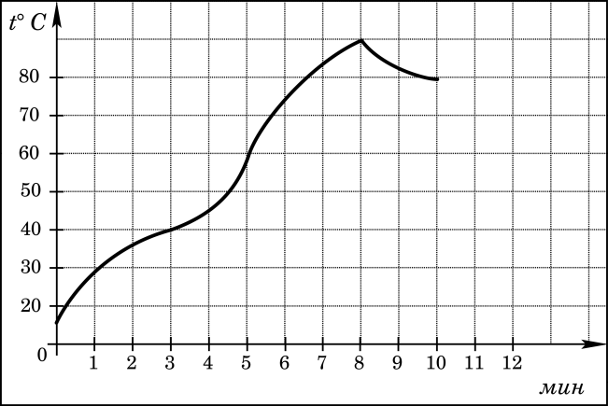
  В4. На клетчатой бумаге с клетками размером 1 см 1 см изображен треугольник (см. рисунок). Найдите его площадь в квадратных сантиметрах. | 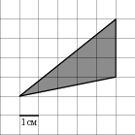
  Поставщик | Стоимость пенобетона  (руб. за м³) | Стоимость доставки (руб.) | Дополнительные  условия
  A | 2650 | 4500
  Б | 2700 | 5500 | При заказе на сумму больше 150000 руб. доставка бесплатно
  В | 2680 | 3500 | При заказе более 80 м³ доставка бесплатно
  Для записи ответа на задание С1 используйте листочки в клеточку, выданные учителем. Запишите сначала условие задания, а затем обоснованное решение и ответ.

